基于主被动传感器的非合作目标近距离相对导航技术研究
- 概述
非合作目标近距离相对导航是空间在轨服务和空间碎片清理任务中的核心关键技术之一。该技术的核心挑战在于，服务航天器需在从数千米到数厘米的跨量级距离范围内，对一个姿态未知、运动状态不确定、且无任何主动配合的目标进行稳定、实时、高精度的相对状态（位置和姿态）测量和估计。传统单传感器或固定融合策略难以满足在轨服务任务对精度、实时性和可靠性的苛刻要求。
技术拟对基于主被动传感器的非合作目标近距离相对导航进行研究，结合低轨失效航天器低成本批量清理等在轨服务任务需求，以及目标在轨高速、姿态失控、无合作标识物等情况，利用多程接力测量技术和基于可靠性分析的自适应信息融合策略开展研究，以支撑后续高动态、高精度、高可靠性的空间机器人抓捕、伴飞和交会对接等相关技术开展和在轨应用。
2. 研究目标
开展面向非合作目标捕获任务的高可靠性近距离相对导航系统研究，通过研究拟达到以下目标：
a) 建立一套跨量级、高平稳的相对导航测量机制。通过设计优化的传感器最佳工作区间和动态切换机制，实现从远距离（米级至千米级）到近距离（厘米级）测量的平稳过渡和接力，消除或显著降低传感器交接过程中的测量跳变和误差波动；
b) 研发高动态环境下精度与实时性平衡的导航信息提取和处理算法。针对高分辨率图像等高带宽数据，在保证相对导航精度的前提下，优化姿态特征提取、目标识别与跟踪算法，确保在目标高动态（如高速旋转或翻滚）运动时，处理和状态输出的实时性，满足抓捕任务的响应需求；
c) 构建基于可靠性分析的自适应多源信息融合策略。通过实时评估各主被动传感器的测量可靠性、历史表现和当前环境影响，动态调整传感器数据在状态估计中的权重，抑制异常测量，提高整体相对导航估计精度和系统鲁棒性，确保滤波过程的稳定。
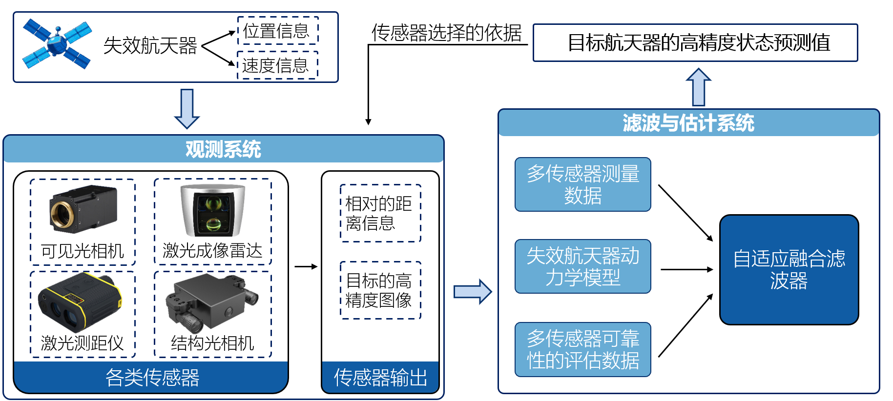
3. 研究内容
开展基于多程接力和自适应融合的非合作目标相对导航研究，研究内容如下：
- 多程接力测量技术与传感器配置优化研究。研究不同类型传感器（如远距离的激光雷达或长焦相机、近距离的高分辨率相机和结构光传感器等）的测量特性、测量误差、带宽以及最佳工作区间。基于目标相对距离和运动状态，设计传感器协同工作的最优区间布局和动态切换策略，通过动力学和运动学模型约束，实现测量数据的跨区间平滑交接；
- 高精度姿态特征提取与动态跟踪算法研究。针对非合作目标的复杂表面和不确定光照条件，研究鲁棒的目标识别、表面特征点提取和匹配算法。重点突破高分辨率图像数据在高速处理中的实时性瓶颈，利用高性能计算资源和优化算法，确保目标在轨高动态翻滚或快速接近时的稳定、连续和高精度跟踪；
- 基于可靠性分析的自适应信息融合与状态估计技术研究。以扩展卡尔曼滤波（EKF）框架为基础，研究传感器新息序列、卡方检验等方法，实现对传感器故障、数据异常或模型失配的实时检测。在此基础上，设计动态权重分配机制，根据传感器标称精度、历史残差表现以及当前工作环境（如相机受光照影响的程度）实时调整各传感器的权重，采用序贯更新方式依次融入多源观测信息，实现优势互补，防止滤波发散；
3.1 测量信息接力技术与传感器配置
为高质量实现对非合作目标的相对导航，如表 1所示将测量的阶段分为四个部分。针对非合作目标从千米级别的远距离接近到超近距离捕获过程中跨量级测量一致性和传感器接力平稳过渡的核心挑战，提出了多程接力测量技术，并系统地研究了传感器配置和动力学建模策略。
表 1 目标测量的四个阶段
阶段 | 工作模式
远距离阶段（＞1000m） | 主要依赖自身导航进行粗略接近；
中距离阶段（10m～1000m） | 主动激光雷达提供精确的相对距离和径向速度；
近距离阶段（1m～10m） | 毫米波雷达配合中焦相机进行目标识别和粗略姿态估计；
极近距离阶段（0.01m～1m） | 高分辨率相机提供精细的几何和纹理信息，配合结构光或ToF相机提供高精度的三维点云数据，用于精确的6-DOF相对状态（位置和姿态）估计。
3.1.1多程接力测量传感器配置优化研究
3.1.1.1当前距离测量传感器性能分析
非合作交会任务对导航精度的要求从千米级到厘米级跨越数个数量级。单一传感器无法在如此大的量程范围内保持最优的性能。因此，需要对不同类型传感器的关键性能进行量化分析，传感器整理表格如表 2所示。
表 2 部分传感器的性能分析
传感器类型 | 关键指标 | 优势 | 劣势
长焦光学相机 (被动传感器) | FOV/分辨率 | 视野宽、可进行目标识别 | 近距离精度不足，且易受光照变化影响
激光雷达  (主动传感器) | 测距精度 | 量程大、径向精度高 | 姿态测量精度受限、受目标表面材质影响
高分辨率相机 (被动传感器) | 像素/  特征提取 | 几何信息丰富、姿态高精度 | FOV窄、数据量大、处理慢
结构光/ToF  (主动传感器) | 3D点云/  深度图 | 提供厘米级高精度信息 | 量程极短
通过对表 2分析，不同传感器在不同距离上的优势互补性是实现高可靠导航的基础，但在交接重叠区域，它们数据格式的异构性和误差特性的差异性是导致导航结果不平稳的主要来源。
3.1.1.2 多程接力测量传感器配置优化设计
基于性能分析，本研究将测量任务分解为四个阶段，并确定了各阶段的最佳传感器配置和接力策略，如表 3所示。
根据实际的任务需要，对各传感器进行性能建模，通过地面标定，建立各传感器（如长焦相机、LiDAR、高分辨率相机、结构光/ToF）的精确观测模型及其误差模型。核心是建立一个随距离和环境动态变化的量测噪声协方差矩阵 。技术拟基于费舍尔信息矩阵（FIM）理论，量化不同传感器组合在各关键距离（如1000m, 10m, 1m）对非合作目标6-DOF状态的可观测度，并以此为依据，寻优设计功耗、精度、带宽最优的传感器工作区间与切换临界点。
表 3 传感器配置和接力策略
阶段 | 主要任务 | 主测量通道 | 辅测量通道
远距离阶段  （＞1000m） | 目标初始识别、相对轨道估计 | 微波雷达/GPS相对定位 | 长焦光学相机
中距离阶段  （10m～1000m） | 相对距离/径向速度、粗略姿态估计 | 激光雷达 | 中焦光学相机
近距离阶段  （1m～10m） | 6-DOF 精确相对状态估计 | 高分辨率相机 | 激光测距仪
极近距离阶段  （0.01m～1m） | 机械臂操作支撑、最终捕获位姿 | 结构光/ToF相机 | 高分辨率相机
3.2动力学建模
高精度的导航状态估计必须依赖精确的相对运动模型。针对远距离和近距离的不同物理环境和控制需求，技术采用不同精度的动力学模型。针对导航初始阶段，双方距离较远，此时主要考虑非合作目标自身的摄动动力学模型进行目标建模；当距离较近时，切换为Clohessy-Wiltshire (CW) 方程对非合作目标进行建模。
3.2.1摄动动力学模型
在远距离阶段以及中距离阶段，此时非合作目标相对传感器距离较大，相对运动受轨道力学的影响更大，需要考虑地球引力场的高阶摄动项。模型将采用基于非线性相对轨道动力学方程，纳入摄动项：
3.2.2 Clohessy-Wiltshire (CW) 方程
在近距离阶段特别是捕获前的超近距离阶段，相对运动受控于服务星的推进器，相对轨道摄动项的影响相对于控制力和捕获要求而言可以简化。采用Clohessy-Wiltshire (CW) 方程或其非线性变体作为运动预测模型：
其中，为相对位置矢量，为轨道角速度，为包括控制力、残余摄动力的加速度项。这种简化模型能确保在短时间内的状态预测精度和计算效率，同时方便整合服务星的控制指令。
3.3多程接力测量传感器配置优化的轨道精确估计
本研究通过一致性滤波和人工智能技术两种策略并行研究，探究人工智能技术在滤波方面的优化应用。一致性滤波作为传统方向保证技术研究推进的保障，而人工智能与传统滤波的融合将为更高精度的滤波提供可能，二者将确保在传感器接力过程中导航估计结果的平稳性和高精度。
3.3.1一致性滤波算法设计
传统技术路线采用基于EKF的多模态一致性滤波来实现跨量级测量的平稳接力：
a) 重叠区联合估计：在传感器切换的重叠区间，并行运行新旧两个传感器，并根据其各自的概率密度分布进行动态加权融合，而非简单地替换数据源；
b) 状态预测传递：在传感器正式切换瞬间，不直接采信新传感器的观测值，而是通过高精度相对动力学模型，利用前一时刻的最优估计值进行一步预测，得到。此预测值作为新传感器观测的约束，保证了状态估计在切换前后的平滑性；
c) 误差协方差平稳过渡：在过渡期，通过调整新传感器的观测噪声协方差的权重，使其从一个较保守的值逐渐收敛到其标称精度值，从而避免滤波增益矩阵的突变。
3.3.2滤波与人工智能技术结合的算法设计
为应对非合作目标运动的高度非线性、传感器测量环境的复杂性和潜在的非高斯误差，本技术研究同时也提出将经典的卡尔曼滤波框架与先进的深度学习（AI）技术深度结合，以实现高鲁棒性和高精度的自适应状态修正：
a) AI 增强的动态预测模型：针对非合作目标复杂且难以精确建模的翻滚、漂移等非线性运动，引入循环神经网络 (RNN) 或 长短期记忆网络 (LSTM) 等模型。可利用历史导航状态、控制输入和残差数据，学习目标运动的非线性残余项或短期运动趋势，对传统动力学模型（如CW方程）的预测结果进行二次修正，从而提高状态一步预测的精度。物理模型和数据混合驱动预测模型的形式
为：
其中是摄动动力学模型或CW方程，是模型学习到的动力学残差或未建模扰动，为可调权重。在训练时损失函数采用 “物理-数据”双重约束，是数据损失，是物理损失，利用自动微分计算的导数，并对违背物理模型的预测施加惩罚；
b) 基于深度学习的观测异常检测与可靠性评估：传统的卡方检验仅适用于高斯噪声下的异常检测。本研究拟尝试使用自编码器 (Autoencoder) 或一类支持向量机 (One-Class SVM) 等无监督学习方法，对原始传感器数据或 EKF 的新息序列进行实时监测。够识别出复杂、非统计性的异常模式（如部分遮挡、突发杂光干扰），并提供一个更精细的可靠性评分，作为观测权重调整的依据，从而更准确地剔除异常值（Outlier），防止数据污染滤波过程。
3.4 技术实施路线
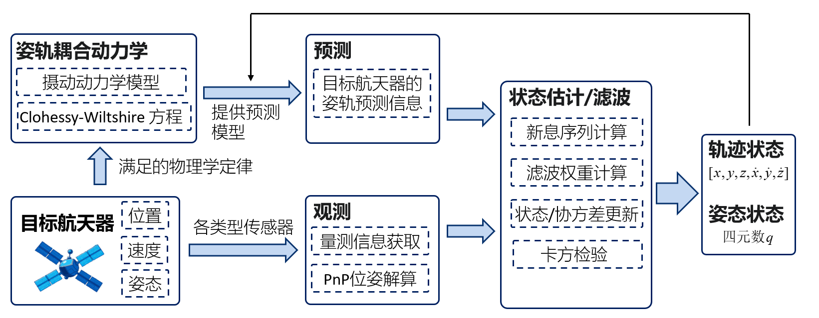
3.5实验室建设与实验验证
为了验证多程接力测量技术和自适应融合算法在关键中近距离阶段的性能，将重点开展0.5m至 20m 范围内的半物理仿真实验，具体需要的仿真器材及仿真目的为：
a) 实验平台：利用高精度六自由度（6-DOF）运动平台或气浮平台，模拟目标在轨的高速翻滚和接近运动；同时采用视觉和高精度三轴转台两种途径进行测量，得到仿真分析中使用的“真实值”，进而验证算法效果；
b) 验证范围：精确覆盖中距离（米级）到超近距离（厘米级）的测量区间。
c) 验证内容：重点验证在中近距离（20m至1m）传感器（如激光雷达到高分辨率相机）切换时的导航估计平稳性，以及在最低0.5m的超近距离下相对位置和姿态的捕获精度，确保位置精度优于5cm，姿态精度优于1°；
d) 动态环境模拟：在实验中引入光照变化和目标姿态快速翻滚（高动态），以测试自适应融合策略对环境扰动和异常测量的鲁棒性。

4. 技术背景与挑战分析
4.1 技术背景
随着空间在轨服务（OOS）需求的日益增长，例如失效航天器维修、燃料补给、轨道转移以及重要的空间碎片主动清除（ADR，如ESA的e.Deorbit任务），对非合作目标的近距离相对导航提出了前所未有的要求。这类任务的特点是目标通常为非合作、无合作标识的航天器或碎片，且执行任务的服务星需要在极高精度（厘米级甚至毫米级）下进行捕获操作。
4.2 技术挑战
基于主被动传感器的非合作目标相对导航技术面临的主要挑战包括：
a) 跨量级测量的一致性与平稳性：任务测量范围横跨数个数量级（从数千米至数厘米），不同距离需要调用不同类型和精度的传感器。挑战在于如何确保在传感器接力切换时，导航估计结果的精度和连续性保持高度一致，避免由于传感器特性差异或切换策略不当导致的测量结果跳变或误差不收敛；
b) 高动态环境下精度与实时性的矛盾：非合作目标通常处于不受控的翻滚状态。近距离捕获阶段，需要高分辨率相机提供图像数据以进行精细的姿态估计。高分辨率带来的高数据带宽与目标的高动态特性，使得数据处理和状态估计的实时性要求极高。如何在保证高精度特征提取的同时，确保导航解算的速率满足控制回路的要求，是核心难题；
c) 多源异构信息的可靠性融合：主被动传感器（如主动激光雷达和被动光学相机）的测量频率、精度和数据类型各不相同，且各自易受不同的外部环境因素影响（如相机易受光照、激光雷达易受目标表面材质影响）。挑战在于如何客观评估这些异构信息的可靠性，并根据评估结果进行动态加权融合，而非简单地进行平均或固定权重融合，以最大限度发挥多传感器的优势互补作用。
5. 关键技术细节与实施方案
本研究的核心技术创新点在于“多程接力测量”和“自适应信息融合”，两者相互支撑，共同提高导航系统的鲁棒性和精度。

5.1 多程接力测量技术
该技术的核心是实现测量通道的无缝、最优切换：
a) 传感器最优工作区间划分：
(1) 远距离阶段（＞1000m）： 主要依赖自身导航或远程光学系统进行粗略接近；
(2) 中距离阶段（10m～1000m）： 主动激光雷达提供精确的相对距离和径向速度，配合中焦相机进行目标识别和粗略姿态估计；
(3) 近距离阶段（＜10m）： 高分辨率相机提供精细的几何和纹理信息，配合结构光或ToF相机提供高精度的三维点云数据，用于精确的6-DOF相对状态（位置和姿态）估计。
b) 平稳过渡策略：
(1) 在两个传感器工作区间的重叠区域，尽可能同时运行两个传感器并进行联合估计；
(2) 利用航天器具有较强约束的运动学模型作为约束，当进行传感器切换时，通过EKF或UKF的状态预测步，将前一传感器的最终估计结果平稳地预测到下一传感器的有效测量时刻，避免直接依赖新的、可能具有初始误差的观测数据。
5.2 基于可靠性分析的自适应信息融合与状态估计
本方案采用扩展卡尔曼滤波（EKF）作为核心融合框架，并引入可靠性分析和分步序贯更新机制：
5.2.1 传感器的动态权重评估
在EKF的更新阶段，传感器的量测噪声协方差矩阵不再是固定值，而是根据实时评估结果动态调整，调整的依据包括：
a) 传感器历史表现（新息序列）： 记录传感器在过去一段时间内的新息序列（当前观测值与一步预测值之差）的统计特性。如果历史残差较大，则认为该传感器数据可靠性降低，权重降低。
b) 传感器自身标称精度： 以厂商提供的标称精度为基础，作为的基准值。
c) 当前工作环境影响：
(1) 光学传感器： 实时检测当前光照条件（如强光或阴影面积），若光照条件恶劣，则提高其矩阵的对角线元素（即降低其在融合中的权重）。
(2) 主动传感器： 评估目标表面材质对反射率的影响。
5.2.2 序贯更新融合策略
在 EKF 的更新阶段，不是将所有量测简单地放入一个大的观测向量中一次性更新，而是采用序贯更新（或分步更新）的方式。
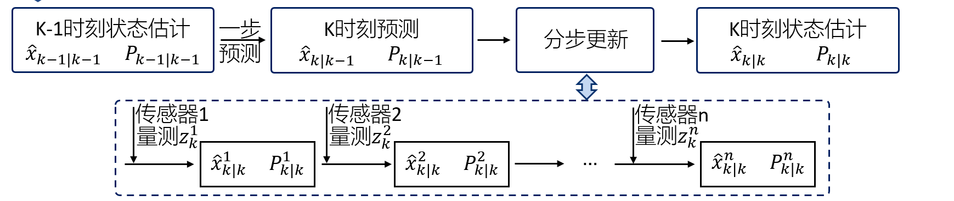
分步更新的优势在于：
1.更强的非线性处理能力： 每次只处理一个传感器的量测，允许在每次更新后重新计算矩阵（观测矩阵的雅可比矩阵），更精确地线性化，从而缓解非线性误差。
2.灵活的权重/异常处理： 在每次分步更新前，可独立执行卡方检验和动态权重调整，确保只有当前可靠的传感器数据被融入到状态估计中。
6.成果与应用
6.1 预期成果
通过本项技术研究，预期将实现以下关键技术突破和成果：
- 一套完整的近距离相对导航算法： 集成多程接力测量管理、高精度特征提取、基于可靠性分析的自适应信息融合与状态估计模块，其架构为：
- 感知层： 包含主被动传感器（相机、激光雷达等）及其驱动程序，负责原始数据采集。
- 处理层（相对测量模块）：
1.预处理子模块： 图像去畸变、降噪、目标区域裁剪。
2.状态解算子模块： 特征提取、PnP 解算。
3.接力管理子模块： 根据相对距离和环境状态，执行传感器动态切换策略。
- 融合层（相对估计模块）：
1.可靠性评估子模块： 实时新息计算与卡方检验。
2.状态估计子模块： EKF 或 UKF 算法，执行动态权重分配和序贯更新。
3.动力学预测子模块： 基于高精度相对运动模型的下一时刻状态预测。
- 接口层： 向服务航天器的制导、导航与控制（GNC）系统输出稳定、实时的6-DOF相对状态信息。
- 专利与论文
发表高水平论文1篇；
申请发明专利1项。

6.2 研制周期安排
研制内容 | 研制时间 | 备注
基于多程接力的跨量级跟踪测量技术 | 2026年2月 | 无
基于双路径互补感知的高分辨率高动态目标测量追踪技术 | 2026年8月 | 专利投出、论文投出
基于可靠性分析的多源测量信息动态融合技术 | 2027年2月 | 论文接收

6.3 应用展望
本技术成果可直接应用于以下场景，并作为后续研究的基础：
- 低轨失效航天器批量清理任务的相对导航技术： 为主动清除航天器提供可靠、低成本的近距离导航能力，支撑目标快速定位、接近、抓捕和控制等全流程操作。
- 在轨服务和维修（OSAM）相对导航技术： 适用于在轨燃料补给、大型结构组装、故障卫星维修等需要高精度交会对接和机械臂操作的空间任务。
- 深空探测与行星着陆相对导航技术： 相关高精度导航与多源融合技术可为深空小天体或行星表面的高精度接近与软着陆提供关键技术支撑。

